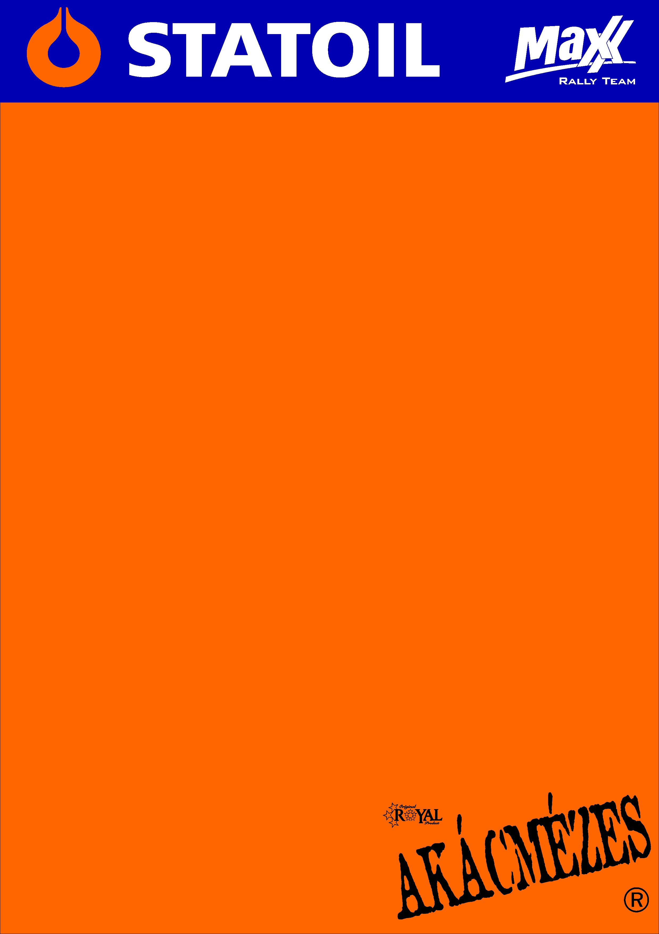

2011. március 31.
START Autó Eger Rallye, Előzetes.
Kakuszi Zsolt- Kakuszi Csaba
Maxx Rallye Team
Ford Fiesta S2000

Cél: az első ötben!
Pályafutása első abszolút győzelmével zárta a 2010-es idényt a Maxx Rallye Team versenyzőpárosa, Kakuszi Zsolt és Kakuszi Csaba. A testvérpár kíváncsian várja a szezon első futamát, ahol már az első-öt helyezett bármelyikével elégedetten távoznának…

Kakuszi Zsolt- Kakuszi Csaba: „Ebben az évben már két alkalommal volt lehetőségünk visszarázódni a versenyzésbe, úgy érzem, ez nagyon jól jött, a kezdeti izgalom így leesett a vállunkról. Kedvelem az egri a pályákat, ahol először tesszük próbára a Fiestát. A szakaszok ismerősek, sokat mentünk már rajta, azonban a tréninget kicsit nehezítette, hogy nem tudok kikecmeregni a betegeskedésből.
Tavaly nem szerepeltek itt túl jól a Super2000-esek, bízom benne, hogy ez most változni fog… A Mecseki versenyhez hasonló beállítások kellenek ide, így azokat teszteltük Orfűn és a Rábaringen is. A hatalmas kátyúk miatt nem tudjuk lentebb engedni az autót.
Első nap sok minden eldől, meglátjuk, milyen szoros lesz a kategória. Egyáltalán nem tudjuk megjósolni, hogy abszolútban hová férhetünk, mindenki erősödött. Ha az első-ötben végeznénk, azzal már elégedettek lennénk!
Eddig a kivárás mindig bejött, nem vagyok görcsös, az első kör után megmutatkoznak az erőviszonyok, ki, mire képes…
Nem fogjuk erőltetni, a rizikós helyzeteket bevállalni, az első perctől kezdve megpróbáljuk tartani a lépést!”

Köszönjük támogatóinknak!

További információ:
A folyamatosan frissülő honlapunkon, www.maxxrally.hu -n.

